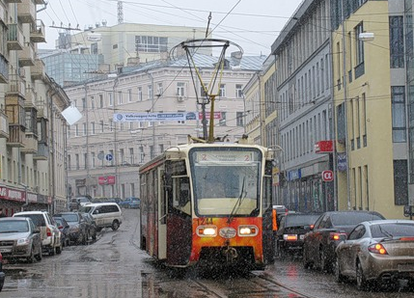

АНАЛИЗ РЫНКА ЖИЛЬЯ
ГОРОДА НИЖНЕГО НОВГОРОДА
(Ноябрь 2010 года)

1. Общая ситуация на нижегородском рынке жилья
Объем жилищного фонда города Нижнего Новгорода по состоянию на 01 января 2010 года составлял около 26 595 000 квадратных метров.
Наибольший объем жилищного фонда города приходится на Автозаводский район, доля которого в общегородском объеме жилищного фонда составляет около 23%. На остальные районы города Нижнего Новгорода приходится в среднем по 11% от общегородского объема жилищного фонда.
Показатели ввода жилья за шесть месяцев 2010 года в городе Нижнем Новгороде на треть выше по сравнению с аналогичным периодом прошлого года.
В первом полугодии текущего года было введено 174 тысячи квадратных метров жилья, что на треть больше по сравнению с аналогичным периодом 2009 года.
В 2009 году фактический ввод жилья составил 501 561 кв.м, в том числе 346,9 тыс. кв.м многоквартирного жилья и 154,7 тыс. кв.м – индивидуального жилья. Рост объемов ввода индивидуального жилищного строительства по итогам года составил 25% по сравнению с 2008 годом, больше всего таких домов было введено в Нижегородском районе – 48 тыс. кв.м.
В текущем году ввод жилья прогнозируется на уровне 510 тысяч квадратных метров, в том числе, 400 000 кв. м – в многоквартирных домах. Во все последующие – около 700 тысяч кв.м.
По состоянию на январь 2010 года обеспеченность жильем в городе Нижнем Новгороде составляла около 22,1 квадратных метра на одного жителя.
Для сравнения, обеспеченность жильем в Европе составляет 35 – 45 квадратных метров, в США – 50 – 57 квадратных метров на одного человека.
Таким образом, для выхода на европейский уровень по обеспеченности жильем городу Нижнему Новгороду не хватает приметно 20 миллионов квадратных метров качественных жилых площадей.
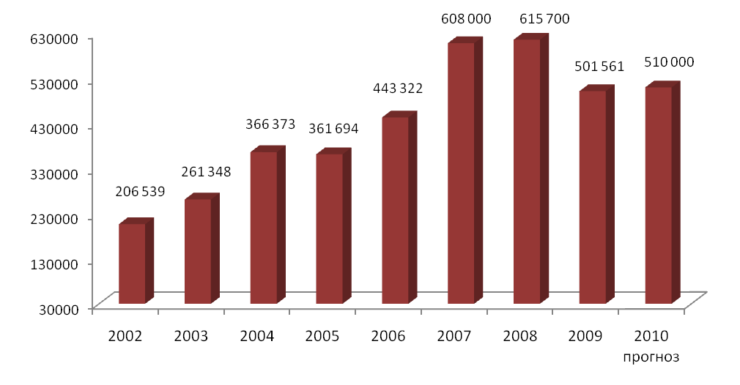
Рис. 1. Ввод жилья в городе Нижнем Новгороде, тысяч квадратных метров.
При этом нужно учитывать, что порядка 60% жилой недвижимости города возводилось в советские годы в период с 1960 по 1980 годы – в основном это панельные пятиэтажные и девятиэтажные дома. Доля новостроек и жилья, построенного после 1990 года, очень мала и составляет всего около 15 процентов.
Особенностью города Нижнего Новгорода является большое число старинных малоэтажных построек, которые одновременно относятся к ветхому фонду, и при этом некоторые из построек представляют историческую ценность. Доля такого жилья составляет порядка 5 процентов.
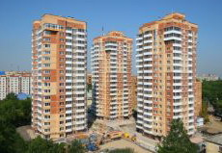
Таким образом, около 80% существующего жилья города Нижнего Новгорода уже нуждается в замене.
По данным администрации Нижнего Новгорода (раздел «Твой строящийся дом», http://www.admgor.nnov.ru/new_ building/php/main.php?page=about), на начало октября 2010 года в городе на разных стадиях застройки находилось около 116 многоквартирных домов общей площадью 971 тысяча квадратных метров. Наибольшие объемы жилищного строительства – в Нижегородском районе – 43 дома общей площадью 282 тысячи кв.м, далее с небольшим отставанием следует Советский район – 31 дом, 272 тысячи кв.м, затем Канавинский район – 15 домов, 157 тысяч кв.м. Необходимо отметить, что в число этих домов вошли объекты, не числящиеся в списке долгостроев.
Если говорить о структуре строящихся домов по сроку сдачи, то в Нижегородском районе 25 домов предполагается ввести в эксплуатацию в 2010 году, 3 – в 2011 году и 7 – в 2012 году. В Советском районе в 2010 – 2011 годах ориентировочно будет введено 22 дома из возводимых 31, а в Канавинском – все 15 строящихся домов. Таким образом, в основном достраиваются дома, заложенные до кризиса или в его начале. Новых площадок пока осваивается мало, что в перспективе может привести к дефициту. В 2009 году по разным оценкам в застройке находилось от 1,1 до 1,3 миллиона квадратных метров многоквартирного жилья. Таким образом, объем предложения постепенно снижается.
Власти города Нижнего Новгорода разработали стратегию развития города на период до 2020 года. В течение ближайших месяцев проект этого документа будет обсуждаться общественностью столицы Приволжского федерального округа (ПФО), после чего его планируется вынести на рассмотрение депутатов городской думы.
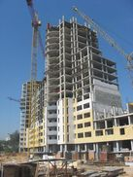
Стратегия представляет собой план социально – экономического развития города в течение следующего десятилетия, на основе которого будут разрабатываться новые приоритетные городские программы в таких сферах, как промышленность, предпринимательство, градостроительство и благоустройство, транспортная инфраструктура, экология, образование, здравоохранение, культура, социальная защита населения.
В стратегии немало места уделено и решению квартирного вопроса нижегородцев. Предполагается увеличить территории под жилищное строительство на 1,8% за счет земель садоводческих товариществ и неиспользуемых промышленных зон, и на 2,8% расширить рекреационные зоны. К 2020 году планируется ввести в эксплуатацию более 7 миллионов квадратных метров жилья.
2. Вторичный рынок жилья города Нижнего Новгорода
По мнению нижегородских участников рынка, особенность 2010 года заключается в том, что процесс выхода из мирового финансового кризиса был сопряжен с определенной неустойчивостью спроса – продажи то активизируются, то несколько замедляются.
Что касается объемов продаж – они не дотягивают до показателей 2007 – 2008 годов, но однозначно выше, чем в 2009 году. Более 80% продаж сейчас происходит на вторичном рынке жилья. К новостройкам покупатель пока относится настороженно.
Хорошим спросом по – прежнему пользуются одно– и двухкомнатные квартиры в хорошем месте с современным (не социальным, как до кризиса) ремонтом. Есть спрос на двухкомнатные квартиры средней площадью 50 кв.м и трехкомнатные – по 75 – 80 кв.м.
Однокомнатные квартиры чаще приобретаются в заречной части города. На многокомнатные «хрущевки», «брежневки», «сталинки» – сейчас небольшой спрос – на них цена падает, но не на рынке, а в процессе торга.
Предложение на рынке жилья сейчас максимальное. По данным Нижегородского центра научной экспертизы, база предложения сейчас больше, чем в прошлые годы. Другими словами, дефицита нет. В июне 2010 года предложение на вторичном рынке превышало показатель сентября 2009 года на 31%, а в сентябре 2010 года – на 18,5%.
По данным сайта «Гипермаркет недвижимости Нижнего Новгорода и области» (http://www.gipernn.ru/), на вторичном рынке жилья в городе Нижнем Новгороде в октябре 2010 года наблюдалось снижение цен.
Средняя цена предложения на рынке готового жилья по городу в октябре 2010 года составила 48939 рублей за квадратный метр. По сравнению с данными за сентябрь, цена на вторичное жилье в городе Нижнем Новгороде в октябре снизилась на 517 рублей за квадратный метр или на 1,05%.
Основными факторами, определяющими цену жилья на вторичном рынке, являются местоположение и тип дома. Именно под воздействием данных факторов происходит дифференциация цен на жилье по административным районам города Нижнего Новгорода. Как видно на рисунке 4, разброс цен в зависимости от района расположения весьма существенен. При этом правильнее различать цены не по административным районам, а по расположению в заречной или нагорной части города. В нагорной же части самые высокие цены традиционно наблюдались в Нижегородском районе. Основной фактор, формирующий цену в данном районе, – близость к историческому центру.
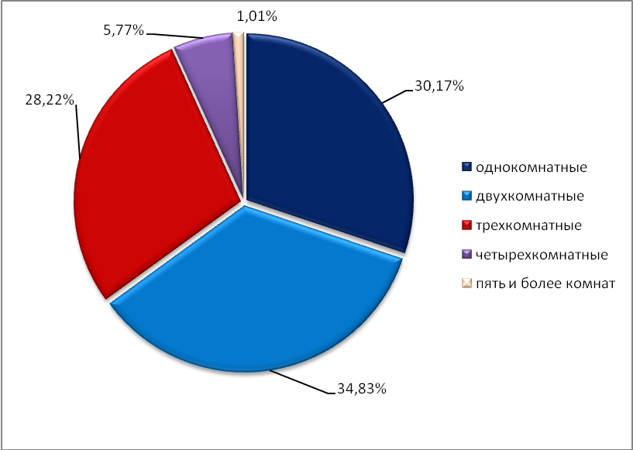
Рис. 2. Распределение квартир по количеству комнат на рынке готового жилья
города Нижнего Новгорода в октябре 2010 года.
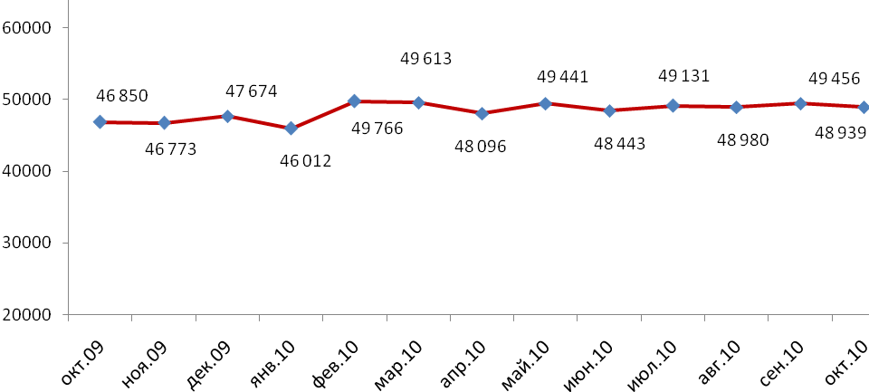
Рис. 3. Динамика средней цены предложения по городу Нижнему Новгороду
на рынке готового жилья, рублей за один квадратный метр.
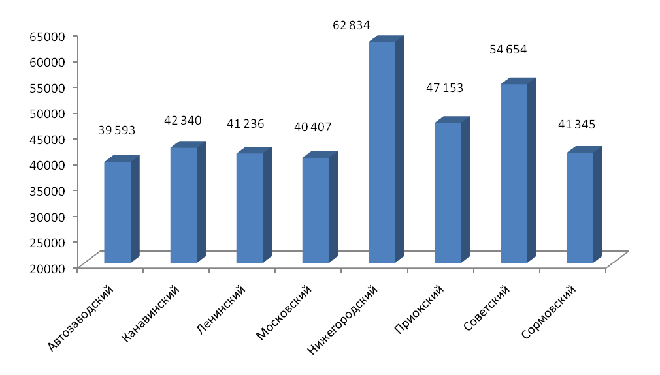
Рис. 4. Средняя цена одного квадратного метра готового жилья в октябре 2010 года
в разрезе районов города Нижнего Новгорода.
Сегодня при выборе квартиры покупатель обращает внимание на наличие автостоянки, состояние подъезда и характеристики самого жилья (общая жилая площадь, планировка, наличие лоджии, балкона, телефона). Данные факторы неоспоримо участвуют в формировании цены.
Первое впечатление покупателя о квартире формируется на основании увиденного в подъезде. Зачастую чистая лестничная клетка может ускорить сделку, утверждают риэлторы. Что же касается вложений в ремонт самого жилья перед его продажей, то здесь несколько вариантов.
Как отмечают игроки рынка, покупатель при прочих равных условиях предпочитает отремонтированную квартиру жилью без ремонта. Квартира, требующая капитального ремонта, может быть продана при значительном снижении цены.
Однако зачастую покупатель не готов доплачивать за ремонт квартиры. Дело в том, что, потратившись на капитальный ремонт квартиры, продавец чаще всего стремится вернуть потраченные деньги и включает свои расходы в конечную стоимость жилья.
Между тем, ремонт – дело индивидуальное, и новый собственник, скорее всего, будет ремонтировать квартиру в соответствии со своими вкусами – получается, что ему придется заплатить за ремонт дважды. И далеко не каждый покупатель на это готов.
По оценке специалистов, стоимость ремонта, как правило, зависит от качества используемых отделочных материалов. Как говорят эксперты, отремонтированные квартиры, уже готовые к проживанию, ищут покупатели квартир «бизнес» и «премиум» класса. В этом случае вложения продавца квартиры в ремонт вполне оправданы.
Инвестирование в ремонт жилья сегмента «эконом» абсолютно нерентабельно. По оценкам специалистов, при продаже можно компенсировать не более 40% стоимости вложенных в ремонт средств. Ремонт в объектах эконом – класса принципиальной роли не играет, так как новые хозяева в большинстве случаев переделывают все на свое усмотрение.
Впрочем, для покупателей квартир «эконом» класса тоже важно ее хорошее состояние: ровные стены, потолки, коммуникации без дефектов.
Квартиры с перепланировками часто отпугивают покупателей, так как на сегодняшний день примерно в 85% квартир изменения не согласованы.
При отсутствии нового паспорта БТИ заключить сделку с такой квартирой крайне проблематично, и если покупатель готов рисковать, то уж точно заставит продавца сыграть на понижение.
Легализованная перепланировка, которая к тому же улучшила потребительские качества квартиры – скажем, ликвидировала проходные комнаты в старых домах, может увеличить ее стоимость при продаже.
Какие – либо дизайнерские изыски, сделанные под конкретного заказчика с учетом его вкусов (скругленные стены, совмещение санузла), могут наоборот привести к снижению ликвидности квартиры.
При этом все привыкли к тому, что жилье «бизнес» класса и элитные квартиры выставляются на продажу и с индивидуальной планировкой, и с так называемым «евроремонтом», который подразумевает наличие навесных потолков, встроенных светильников и шкафов, арок, нестандартных проемов и прочее. Как правило, покупатель, если у него есть такая возможность, приобретает квартиру с ремонтом, поскольку это экономит не только деньги, но время и нервы.
Если говорить о недвижимости с индивидуальным дизайнерским ремонтом, то это – своего рода брендовая вещь, рассчитанная на покупателей квартир в сегменте «бизнес» или «премиум» класса. Такие квартиры пользуются спросом у ценителей дизайнерского мастерства и, соответственно, цены на них высокие. Если же речь идет о стандартном ремонте, пусть даже дорогом, то он на стоимость квартиры влияет совсем незначительно.
По данным нижегородских риэлторов, сейчас спрос на квартиры изменился качественно. В начале текущего года главным критерием была цена, сейчас чаще выбирают более дорогой вариант, но со свежим ремонтом. Тратиться на ремонт не хотят и покупатели новостроек: даже по выгодной цене квартиры со свидетельством о собственности, но без отделки расходятся очень плохо.
3. Особенности ценообразования на рынке жилой недвижимости
Общая площадь. Как правило, большие по площади квартиры (комнаты) продаются дешевле, чем квартиры (комнаты) меньшего размера, схожие по остальным характеристикам.
Этаж, на котором расположена квартира – величина, отражающая коэффициент удорожания объекта в зависимости от этажа расположения и количества этажей в доме. Наибольшим спросом на рынке пользуются квартиры, расположенные на средних этажах. Хотя следует отметить, что средние этажи также имеют градацию по цене и привлекательности для покупателей. Так, например, квартиры, расположенные в девятиэтажном доме на 2 – 5 этажах, отличаются по стоимости от квартир, расположенных на 6 – 7 этажах, и еще более от квартир, расположенных на восьмом этаже.
Количество комнат. Увеличение количества комнат увеличивает общую стоимость квартиры. Но стоимость квадратного метра в ней ниже по закону рынка: чем меньше комнат в квартире, тем больше цена квадратного метра.
Цена одного квадратного метра жилья в однокомнатной квартире, обычно выше, нежели стоимость того же метра в двухкомнатной, и тем более многокомнатной квартире. Бывает и противоположная зависимость. То есть, в среднем по рынку квадратный метр в однокомнатных квартирах стоит дешевле квадратного метра в двухкомнатных, трехкомнатных и в еще большей степени многокомнатных квартирах.
Это еще одно доказательство того, что статистика и средние значения не всегда отражают реальную суть происходящих явлений. Данное расхождение происходит благодаря тому, что на среднюю рыночную стоимость однокомнатных квартир в значительно большей степени оказывают влияние квартиры в дешевом секторе, потому что их просто значительно больше, нежели дорогих однокомнатных квартир.
В сегменте двухкомнатных и трехкомнатных квартир жилье более высокого класса представлено достаточно широко и количество таких квартир соразмерно с количеством двухкомнатных и трехкомнатных квартир в дешевом секторе.
В результате дорогая недвижимость здесь уже оказывает существенное влияние на средние показатели. Многокомнатные квартиры представлены на рынке преимущественно квартирами более высокого класса, которые и формируют в первую очередь среднюю стоимость квадратного метра в этом секторе рынка.
Однако если сравнивать однокомнатные и многокомнатные квартиры в домах примерно одной ценовой категории, то стоимость квадратного метра в однокомнатной квартире всегда будет выше, нежели в квартире с большим количеством комнат.
Материал стен. Материал стен жилого дома, в котором расположена квартира, также оказывает влияние на ее стоимость. Чем более современен и экологичен материал стен дома, тем более привлекательной для покупателей является квартира в нем. Как правило, квартиры в блочных и панельных домах дешевле квартир в кирпичных и кирпично – монолитных домах, даже если они схожи по всем остальным характеристикам.
Площадь кухни. Как правило, объекты с большей кухней продаются дороже, чем объекты с меньшей кухней, схожие по остальным характеристикам.
Отделка и техническое состояние. Отделка также играет существенную роль на стоимость квартиры, выставленной на продажу. Так квартиры с хорошим ремонтом, встроенной мебелью пользуются большим спросом и стоят дороже, чем квартиры без отделки или с некачественной отделкой.
ВЫВОДЫ:
- Все исследованные выше факторы являются ценообразующими и существенно влияют на стоимость жилья.
- На рынке наблюдается повышенный спрос на квартиры малого формата (оптимальное время экспозиции, максимальная стоимость).
4. Анализ сегмента рынка жилой недвижимости, расположенной в
Приокском районе города Нижнего Новгорода
Рассматриваемый объект – однокомнатная квартира, расположенная на седьмом этаже кирпичного девятиэтажного дома № 6 а в микрорайоне Щербинки – I Приокского района города Нижнего Новгорода.
На период исследования – первую половину ноября 2010 года на продажу было выставлено достаточно большое количество однокомнатных квартир. Нижегородские риэлторы также отмечают, что предложение на рынке жилья сейчас максимальное.
Анализ вторичного рынка жилья показал, что в Приокском районе жилье существенно дешевле, чем, например, в Советском и тем более – в Нижегородском районах города Нижнего Новгорода (верхняя часть города). Объем предложения квартир в Приокском районе существенно меньше, чем, например, в Советском районе. В базе данных сайта «Гипермаркет недвижимости Нижнего Новгорода и области» (http://www.gipernn.ru/) в первой половине ноября 2010 года, количество предложений однокомнатных квартир, расположенных в Приокском районе, было более чем в два раза меньше, чем в Советском районе.
Представленные ниже диаграммы (рисунки 5 и 6) наглядно демонстрируют структуру предложения, однокомнатных квартир, расположенных в Приокском и Советском районах города Нижнего Новгорода, сложившуюся на дату исследования.
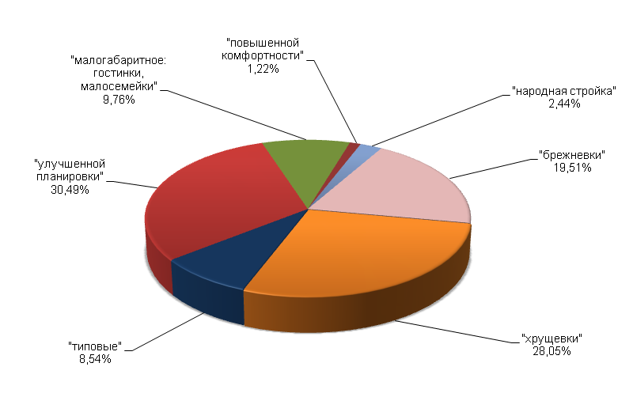
Рис. 5. Структура предложения однокомнатных квартир, расположенных в Приокском
районе города Нижнего Новгорода, по состоянию на 19 ноября 2010 года.
На дату исследования в Приокском районе однокомнатные квартиры предлагались в среднем по 51 447 рублей за кв.м, в Советском районе – по 56272 руб./кв.м. Таким образом, однокомнатные квартиры предлагались по ценам более высоким, чем в целом по районам (рисунок 7).
Это обстоятельство обусловлено тем, что стоимость одного квадратного метра в однокомнатной квартире выше, нежели в квартире с большим количеством комнат – а на среднюю цену в целом по району оказывает влияние удельных цен многокомнатных квартир.
Средние цены предложений однокомнатных квартир, расположенных в Приокском и Советском районах города в первой половине ноября текущего года выглядели следующим образом (рисунок 7).
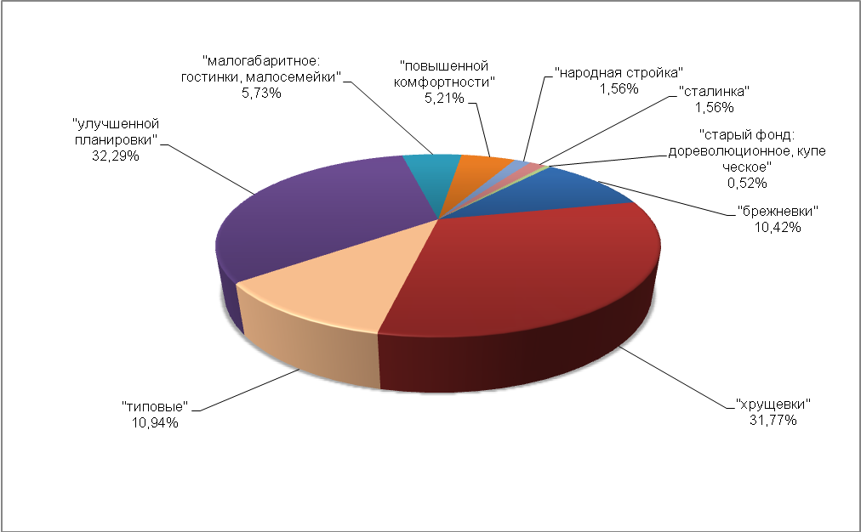
Рис. 6. Структура предложения однокомнатных квартир, расположенных в Советском районе
города Нижнего Новгорода, по состоянию на 19 ноября 2010 года.
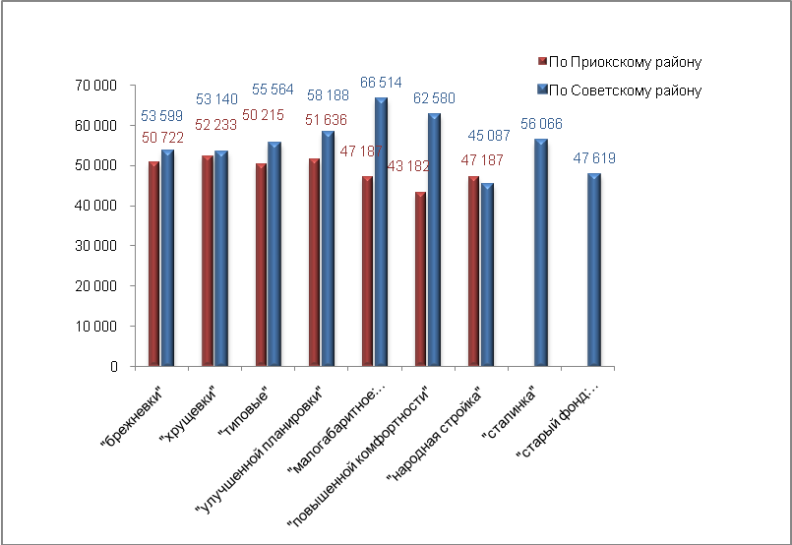
Рис. 7. Средняя цена предложения одного квадратного метра однокомнатных квартир
в Приокском и Советском районах Нижнего Новгорода по состоянию на 19 ноября 2010 года.
На дату исследования в районе расположения объекта на продажу предлагалось значительное число однокомнатных квартир (более 40 объектов). Среднее значение цен предложений однокомнатных квартир, схожих по характеристикам с рассматриваемой квартирой, составило на дату исследования 50339 рублей за квадратный метр без учета торга.
Результаты торга между участниками сделки зависят от степени ликвидности жилья, состояния документов на квартиру, возможности потенциального покупателя внести большую часть оплаты наличными в кратчайшие сроки и т.д.
Постепенное выравнивание цен на рынке недвижимости и снижение спроса привели к тому, что в ходе приобретения жилья стал возможен торг. Если в период ажиотажного спроса продавцы могли «безнаказанно» вздувать стоимость квартиры, зная, что «и так купят», то сейчас цены становятся более адекватными параметрам жилья. Затишье на рынке привело к тому, что покупатель стал более обдуманно принимать решения.
Величина скидки на торг зависит от количества аналогичных вариантов на рынке, а также от времени «зависания» конкретной квартиры в СМИ и в риэлторских базах. То есть, чем больше аналогичных квартир выставлено на продажу и чем дольше продается понравившийся вариант, тем большую скидку можно получить. Если же цена за квартиру находится у нижнего ценового предела, существующего для данного типа квартир, то в таком случае торг будет неуместен: скорее всего, дешевле эту квартиру купить не удастся.
В период стагнации, в которой рынок пребывал в ноябре – декабре 2008 года, торг мог доходить до 30%. Сегодня уровень цен скорректирован. Продавцы, выставляя свой объект на продажу, оценивают, какая цена способна привлечь покупателей и, как правило, не выходят за рамки среднерыночной цены в конкретном сегменте. Сейчас новые предложения, которые появляются на рынке, по мнению риэлторов, уже «очищены от скидок» и дополнительный дисконт предоставляется значительно меньше – в пределах 5 – 10%.
ВЫВОДЫ и ПРОГНОЗЫ:
- Кризис ликвидности сказался на рынке жилой недвижимости: ставки по кредитам для девелоперов выросли, что привело к сокращению числа заявленных к строительству объектов, а некоторые и вовсе оказались заморожены. Снижение доходов населения и крах на фондовых рынках привели к сокращению спроса на жилье. За 2009 год падение цен на вторичном рынке жилья в городе Нижнем Новгороде составило 21%. Такими же темпами можно охарактеризовать и первичный рынок, хотя падение цен здесь выражено менее, чем на вторичном рынке.
- С конца 2008 года нового строительства жилых домов в Нижнем Новгороде начато не было, поэтому 2010 год будет характеризоваться низкими объемами ввода жилья. Вполне вероятно, что низкие объемы строительства жилья будут характерны и для 2011 и 2012 годов, что приведет к дефициту предложения на первичном рынке жилья.
- Наиболее вероятным развитием событий на ближайшие месяцы представляется относительная стабилизация цен при наличии незначительных конъюнктурных колебаний стоимости квадратного метра. Также будет происходить постепенное восстановление спроса, активности и объема сделок на рынке. Если экономика в целом постепенно будет преодолевать последствия кризиса, то и цены на недвижимость через некоторое время могут начать отыгрывать потери по сценарию 1999 – 2002 годов. Однако нельзя полностью исключать и возможность ухудшения макроэкономического фона или новой волны финансового кризиса, в результате чего недвижимость может продолжить терять в цене.
- Если на первичном рынке жилья на цену влияет себестоимость, то на вторичном рынке, который сейчас преобладает, на нее накладываются еще и покупательские предпочтения, а они меняются не скоро. Этот рынок инертен.
АНАЛИЗ РЫНКА ЖИЛЬЯ
ГОРОДА НИЖНЕГО НОВГОРОДА
Авторский документ. Подготовила
Савельева Светлана Владимировна

Заместитель Генерального директора
по оценочной деятельности
При использовании обзора в средствах массовой информации (в том числе электронных)
и в коммерческих проектах, ссылка на источник – ЗАО «НижБизнесКонсалтинг»,
ОБЯЗАТЕЛЬНА!
Российская Федерация
Город Нижний Новгород
Ноябрь
2010

Пояснительная записка к Генеральному плану города Нижнего Новгорода. Раздел «Основные технико – экономические показатели»: www.admgor.nnov.ru.
http://nia-nn.ru/?id=373640.
http://www.rg.ru/2010/09/28/reg-privolzhe/strategiya.html; «Перспективный эконом – класс»: газета «Ведомости» № 202 (2720) от 26 октября 2010 года, опубликовано по адресу: www.vedomosti.ru/newspaper/article/2010/10/26/248405.
Расчет выполнен исходя из численности населения Нижнего Новгорода с подчиненными населенными пунктами на 01 января 2009 года (1 280 355 человек, из них 1 274 498 человек городского населения и 5857 человек – сельского), источник: http://www.admgor.nnov.ru/references/nn.html.
http://realty.newsru.com/article/02Jun2009/realtyforlife.
Данные статистического сборника «Строительство жилья в Нижегородской области в 2002 – 2006 годах» и сайтов http://www.aif-nn.ru/?id=14484, http://nnovgorod.rn.ru/node/20404, http://www.niann.ru/?id=363986&template=yandex, http://www.admgor.nnov.ru/references/econom/zhil/2009.html, http://www.rg.ru/2010/09/28/reg-privolzhe/strategiya.html.
http://nnov-gorod.ru/Nedvizhimostx-i-strojka.
«Новостройки: дешевле, больше, быстрее»: рекламно – информационное издание «Полезная площадь» № 40 (317) от 13 октября 2010 года.
«Мегаполис на бумаге»: «Российская газета» № 5297 от 28 сентября 2010 года, http://www.rg.ru/2010/09/28/reg-privolzhe/strategiya.html.
«Осенний рост»: еженедельник нижегородских предпринимателей «Биржа» № 35/14.09.2010.
«Перспективный эконом – класс»: газета «Ведомости» № 202 (2720) от 26 октября 2010 года, опубликовано по адресу: www.vedomosti.ru/newspaper/article/2010/10/26/248405.
http://www.gipernn.ru/analytics.html.
http://www.gipernn.ru/analytics.html
http://www.gipernn.ru/analytics.html
http://realist74.ru/articles/articles1.php
«Перспективный эконом – класс»: газета «Ведомости» № 202 (2720) от 26 октября 2010 года, опубликовано по адресу: www.vedomosti.ru/newspaper/article/2010/10/26/248405.
Построена специалистами ЗАО «НижБизнесКонсалтинг» на основе данных сайта «Гипермаркет недвижимости Нижнего Новгорода и области» (http://www.gipernn.ru/).
Рассчитаны специалистами ЗАО «НижБизнесКонсалтинг» на основе данных сайта «Гипермаркет недвижимости Нижнего Новгорода и области» (http://www.gipernn.ru/).
Построена специалистами ЗАО «НижБизнесКонсалтинг» на основе данных сайта «Гипермаркет недвижимости Нижнего Новгорода и области» (http://www.gipernn.ru/).
Рассчитаны специалистами ЗАО «НижБизнесКонсалтинг» на основе данных сайта «Гипермаркет недвижимости Нижнего Новгорода и области» (http://www.gipernn.ru/).
http://www.blagden.ru/pokupka-nedvizhimosti/2.html, http://sob.ru/issue1258.html
http://vsedoma.km.ru/view/?mode=article&id=b2804f40-077f-45aa-8131-931488c34ae3
http://www.irn.ru/forecast/

